附件1

行政复议服务平台操作手册

在“行政复议服务平台”提交行政复议申请的操作步骤如下：

1、在浏览器登录网址https://xzfy.moj.gov.cn/，进入“行政复议服务平台”首页，在首页右上角点击“注册”，进入注册页面。
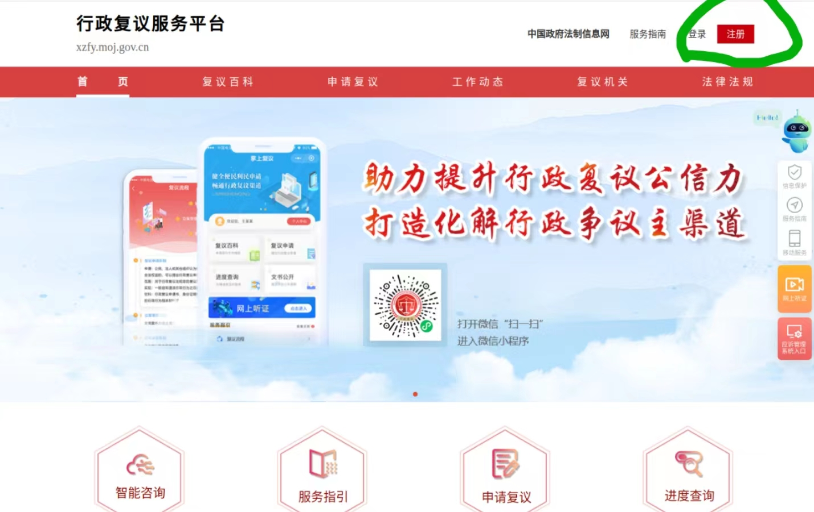

2、在注册页面，填写“注册信息填写”后点击“下一步”→进行“人脸识别认证”，点击“下一步”→“手写签名”，点击“下一步”可“注册完成”。
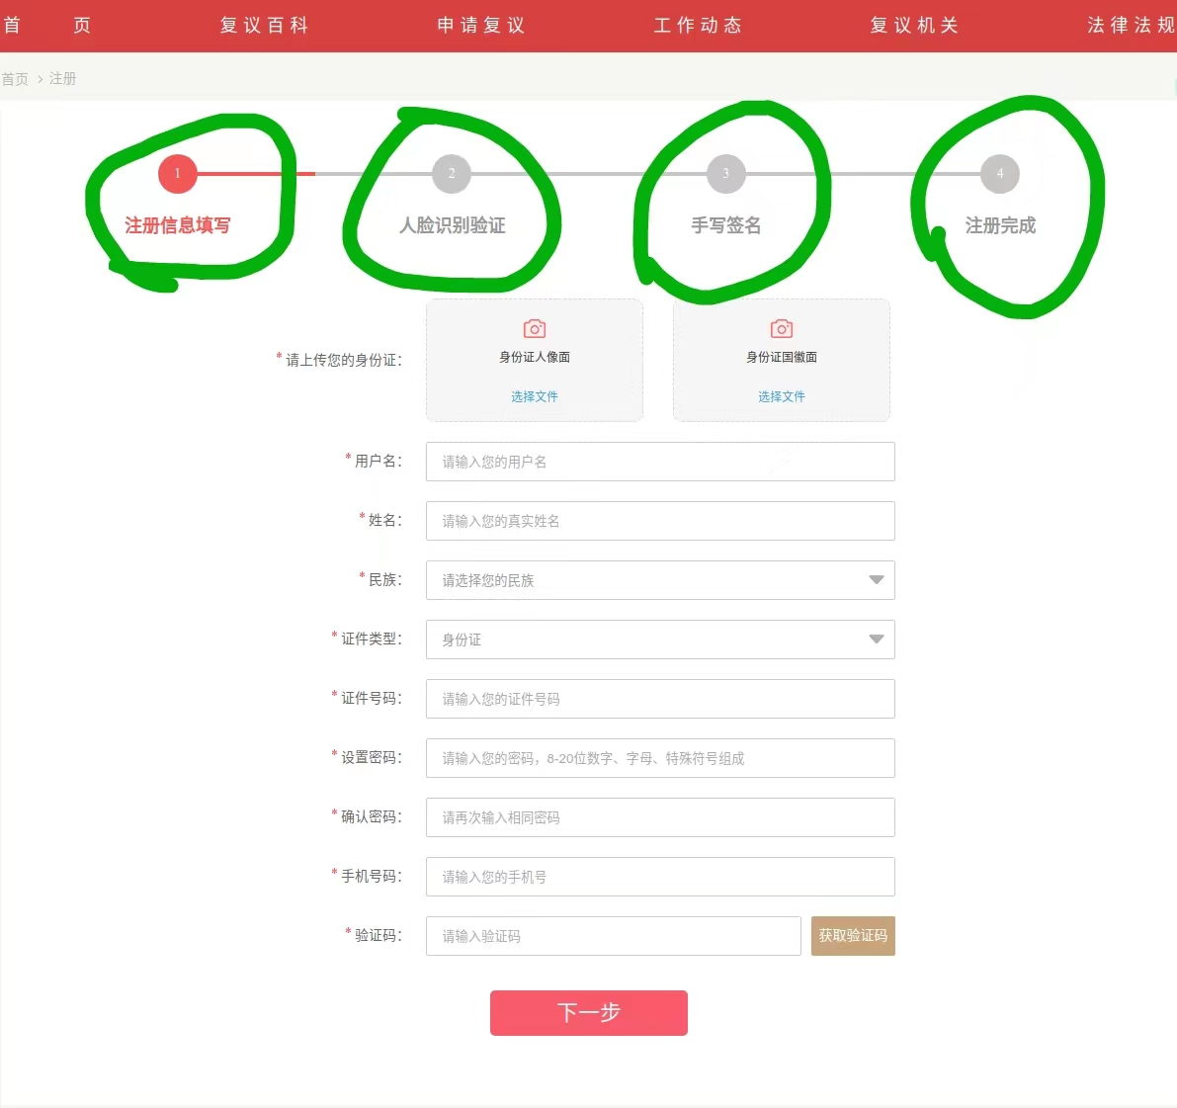
3、注册好账号之后，在首页点击“申请复议”，进入“行政复议网上申请须知”页面。
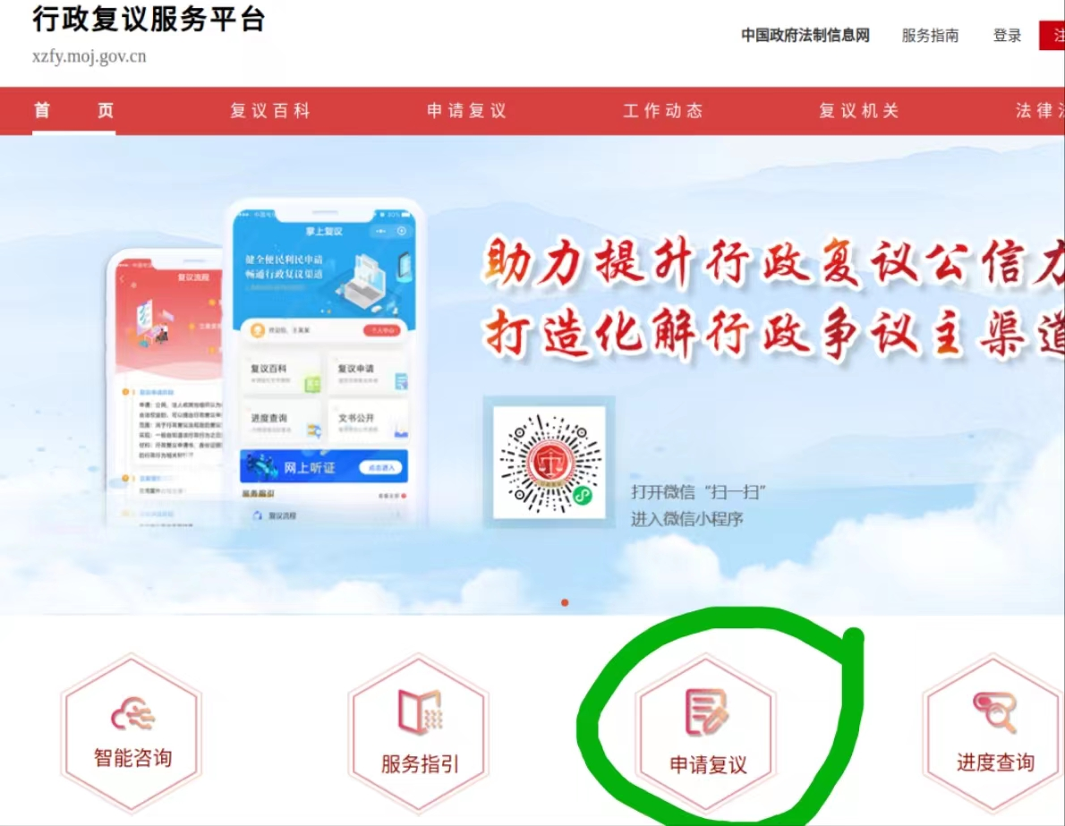

4、认真阅读内容后勾选“我已阅读并同意《申请须知》”，点击“下一步”。
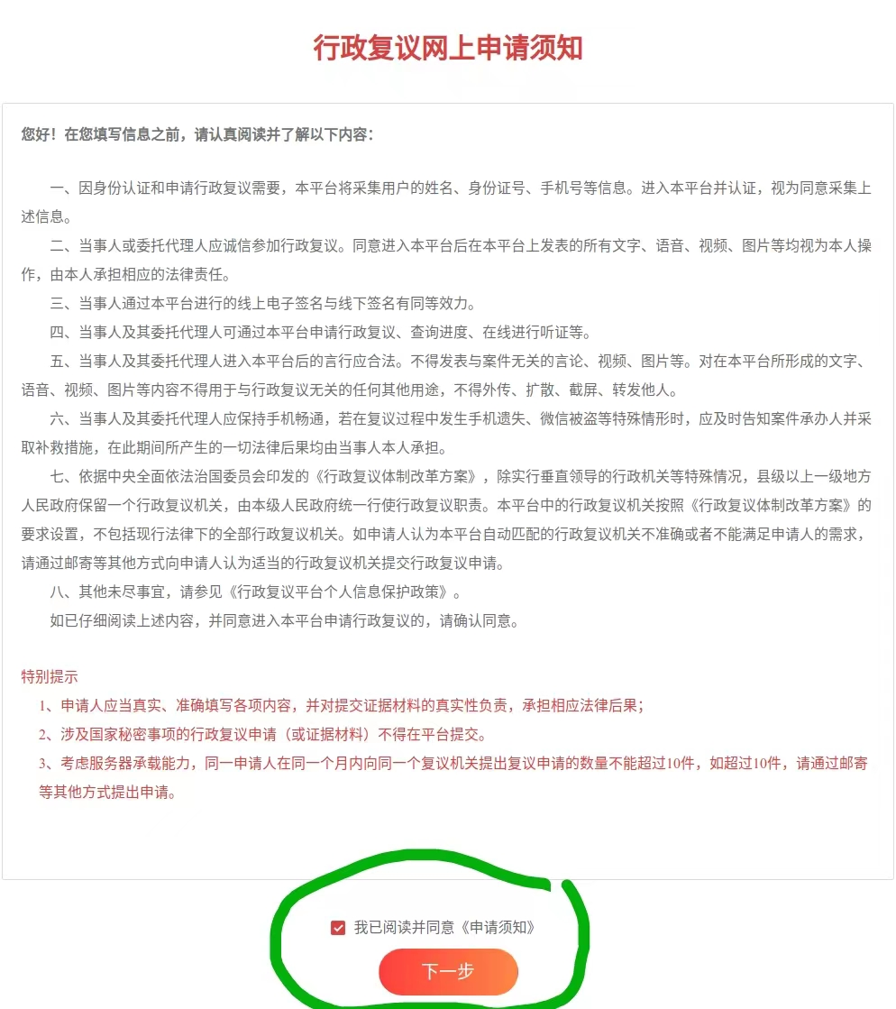

5、填写“申请人信息”、“代理人信息”（无代理人则无需填写）、“送达信息”，勾选“申请人已阅读且同意《行政复议法律文书送达地址须知》的内容，并确认以上所填信息准确、有效”，点击“下一步”。
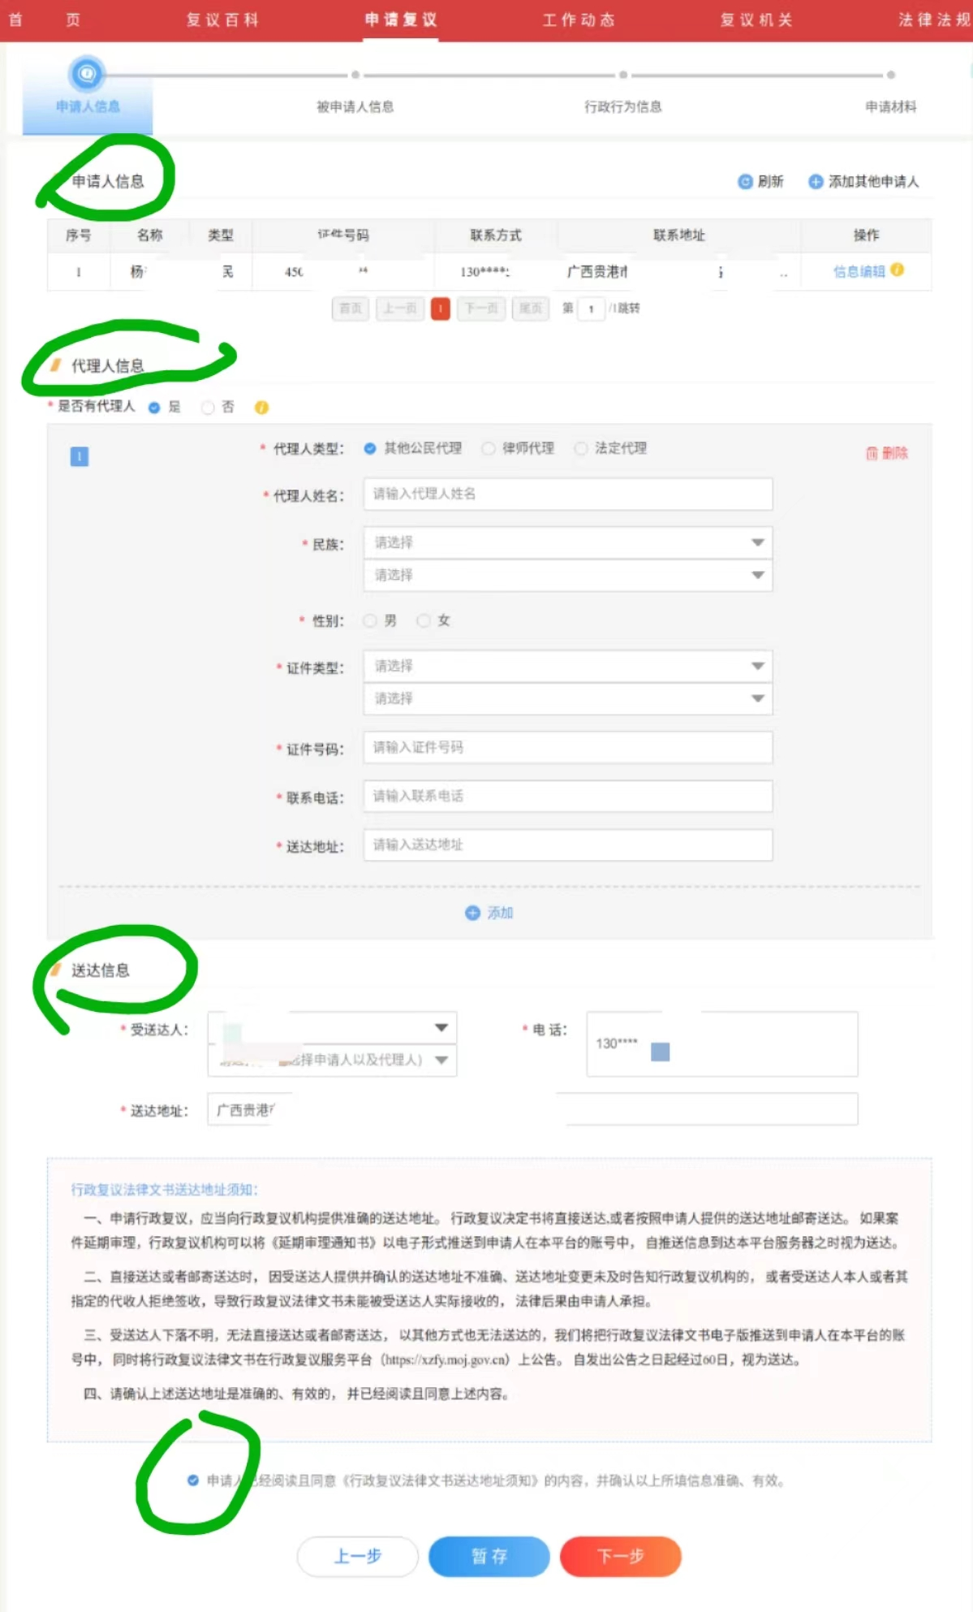

6、输入被申请人名称（如某某人民政府、某某局等），输入被申请人名称后，系统会自动推荐复议机关（特殊情况，如复议机关与案件实际情况不符，请自行联系复议机构）。
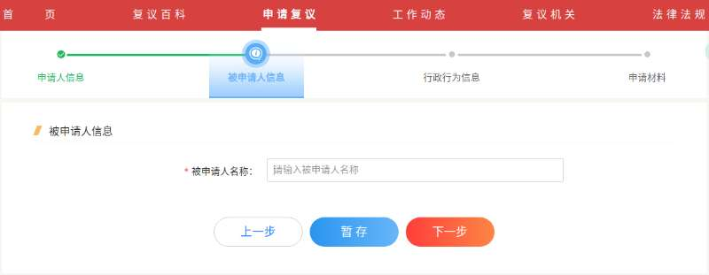

7、填写“行政行为信息”（即不服什么行政行为、复议请求是什么、事实和理由等信息），点击“下一步”，生成行政复议申请书。
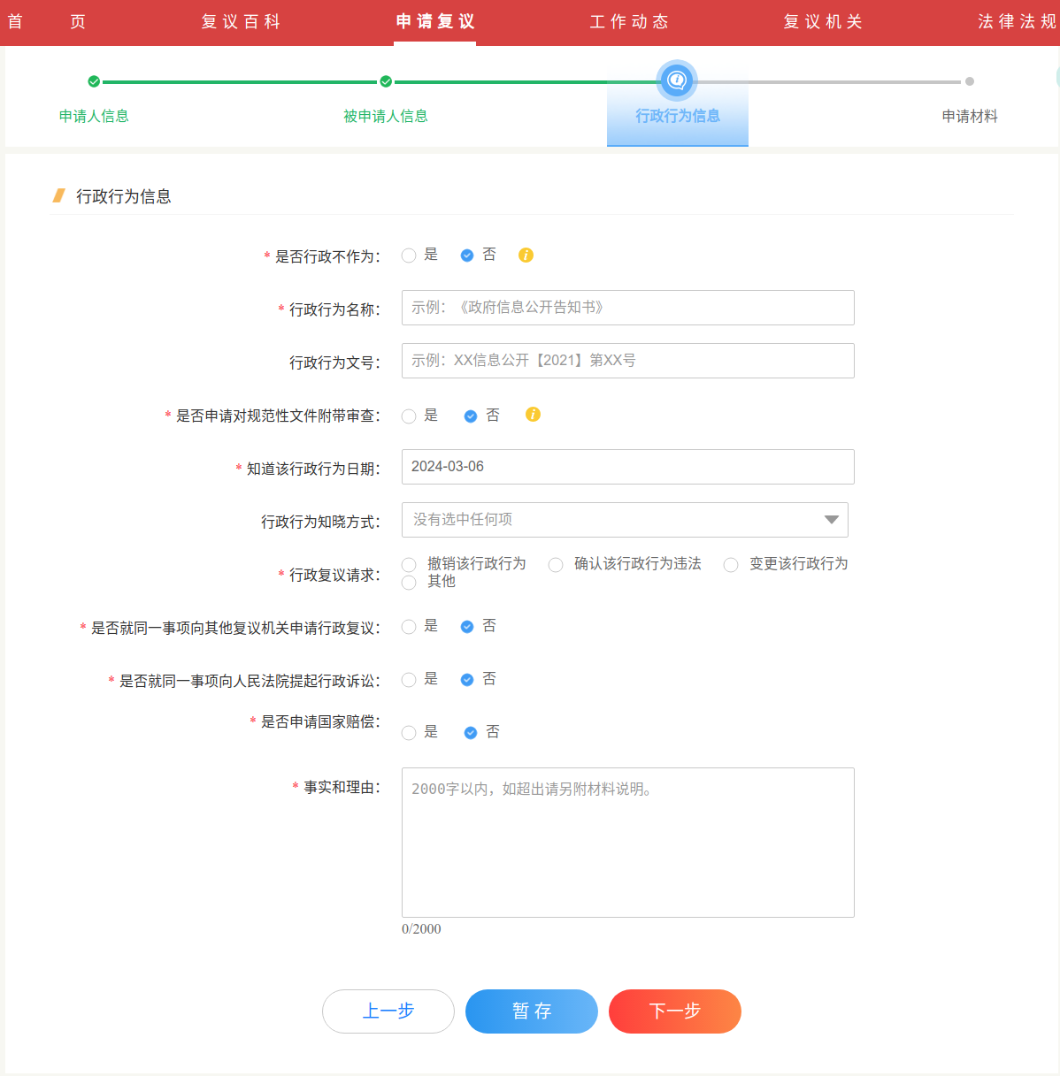

8、在“行政复议申请书”页面，点击“确认签名”系统则会在行政复议申请书上附上注册时的电子签名。
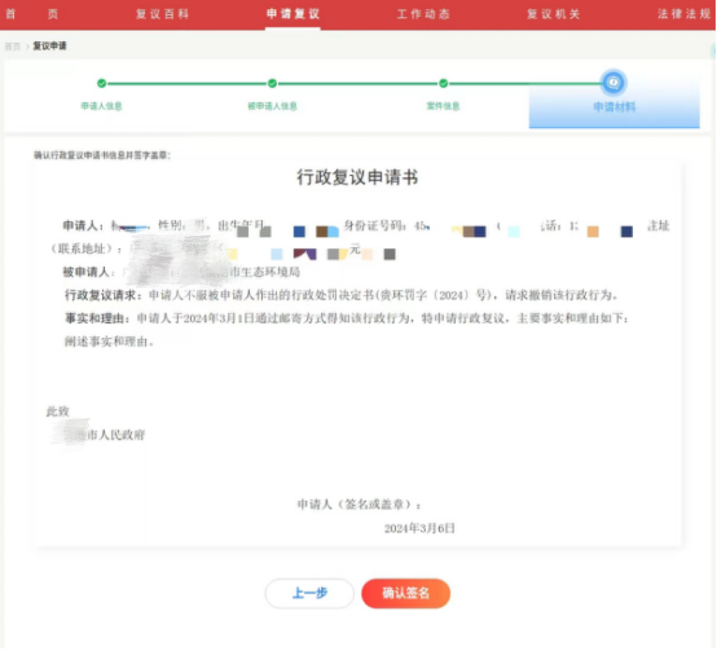
9、在“原行政行为”处点击“点击上传材料”，上传申请人不服的行政行为的文书（如行政处理决定书、行政处罚决定书、政府信息公开答复等等），在“其他证据材料”处点击“添加其他证据材料”上传有关证据（包括证明申请人主张的证据材料、申请人身份证明材料、委托手续等等），点击“提交”。
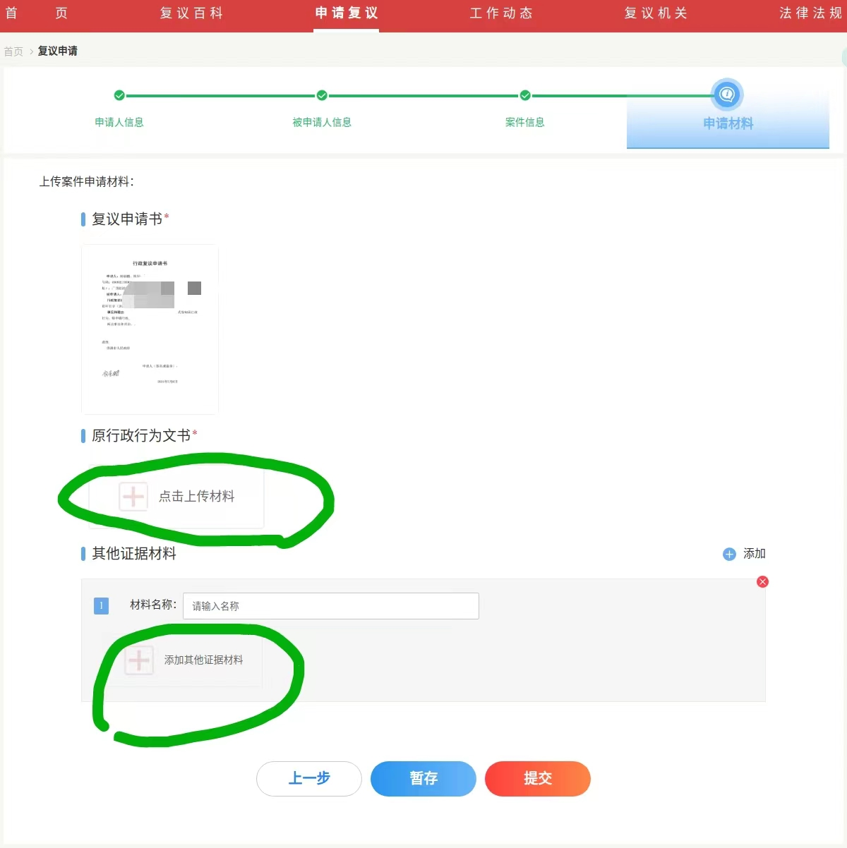

10、在弹出的“本人承诺以上信息真实完整，如有虚假自愿承担法律责任！”提醒框上点击“确定”，即完成网上提交行政复议申请的所有操作。
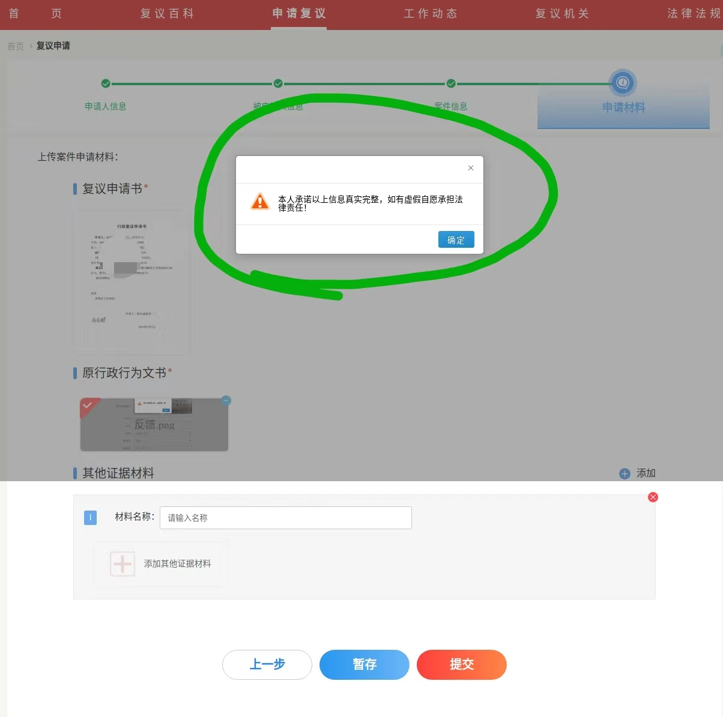

11、提交完成后，申请人可以在“个人中心”打开“我的申请”查看行政复议的审查进度。
